Спецкурс «Microsoft Excel у профільному навчанні»
Тема «Обчислення підсумкових показників»

Вправа 6.1. Сортування даних
За таблицею з інформацією про зберігання овочів та фруктів на складах (ви її використовували під час виконання вправи 5.1) потрібно визначити загальну кількість кожного товару
- Відкрийте файл Заготовка вправа 6-l.xlsх. Збережіть його у свою папку з іменем Розділ_6.xlsх, перейменуйте аркуш на Вправа 6-1
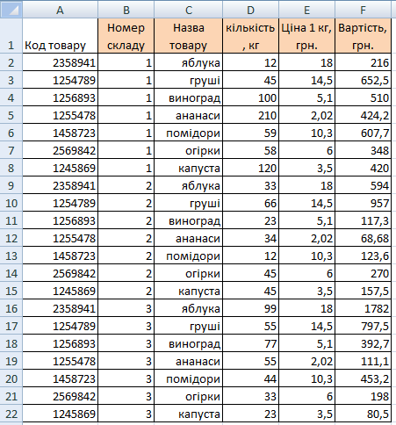
Рис. 1. Таблиця з відомостями про зберігання продуктів на овочевих складах

2. Оскільки загальні кількості обчислюватимуться для кожного товару, то спочатку потрібно відсортувати таблицю за назвою товару (тоді всі рядки, що стосуються одного товару, розміщуватимуться поряд). Виділіть клітинку С1, виконайте команду Дані, Сортування, у вікні, що відкриється, вкажіть поле для сортування — Назва товару, клацніть кнопку ОК. Порядок слідування рядків у таблиці буде змінено. Тепер рядки з відомостями про зберігання того самого товару розміщуватимуться поряд.

3. Обчисліть проміжні підсумки. Для цього виділіть всю таблицю, виконайте команду Дані, Проміжні підсумки виберіть параметри, зазначені на рис. 2.
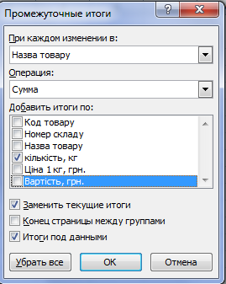
Рис. 2. Визначення параметра параметрів проміжних підсумків

У результаті під кожною групою однотипних товарів буде відображено їх сумарну кількість (рис. 3), а під всією таблицею — кількість товарів загалом.
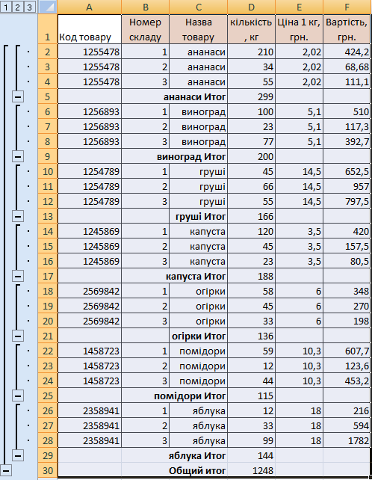 Рис. 3. Проміжні підсумки
4. Збережіть роботу.

